Задания ЕГЭ линий 22-23:
описание, алгоритмы решения, типичные ошибки школьников

В реалиях обновленных образовательных стандартов портрет идеального выпускника претерпевает значительные изменения: на первый план выходит исследовательская культура. Современному школьнику недостаточно просто запомнить материал – он должен уметь выстраивать причинно-следственные связи, владеть научной терминологией, критически анализировать полученные данные и формулировать обоснованные выводы. Данные навыки теперь проверяются в ЕГЭ по биологии через линии заданий с описанием эксперимента.
Задания линий 22 и 23 относятся к заданиям одного блока – оба задания к одному эксперименту. Задания линии 22 – повышенного уровня сложности, задания линии 23 – высокого. Проверяемые элементы содержания заданий линии 22: применение биологических знаний в практических ситуациях, анализ экспериментальных данных (методология эксперимента). Проверяемые элементы содержания заданий линии 23: применение биологических знаний в практических ситуациях, анализ экспериментальных данных (выводы по результатам эксперимента и прогнозы).
Требования к ответу
Для ответа используется бланк № 2. В ответе должны быть представлены ответы на все поставленные вопросы. Записывается сначала номер задания, а затем развёрнутый ответ на него. Ответ записывается чётко и разборчиво. За дополнительную информацию, не имеющую отношения к вопросу задания, баллы не начисляются, но за наличие в ней ошибок снимается 1 балл.
Для успешного решения данных заданий необходимо:
Знать | Уметь
- общебиологические закономерности;  -систему и многообразие органического мира;  - организм человека и его здоровье;  - теории эволюции;  - развитие жизни на Земле;  - экосистемы и присущие им закономерности | -владеть системой знаний об основных методах научного познания, используемых в биологических исследованиях живых объектов и экосистем (описание, измерение, проведение наблюдений); способами выявления и оценки антропогенных изменений в природе;  - выдвигать гипотезы, проверять их экспериментальными средствами, формулируя цель исследования, анализировать полученные результаты и делать выводы;  -выявлять зависимости между исследуемыми величинами, объяснение полученных результатов и формулирование выводов с использованием научных понятий, теорий и законов
Типичные ошибки учеников: невнимательное отношение к описанию условий эксперимента, невнимательное прочтение текста задания, указание в ответе постоянных величин в качестве переменных, в ответе не указан вывод о недостоверности результатов, вывод не соотносится с конкретным экспериментом.
Образовательные дефициты школьников:
-неумение анализировать графики, диаграммы, гистограммы, таблицы;
-неумение объяснять результаты биологического эксперимента;
-недостаток знаний о процессах жизнедеятельности экспериментальных биологических объектов.
Алгоритм решения заданий линии 22
1.Внимательно прочитать текст задания.
2.Определить условия, заданные экспериментатором, и подчеркнуть их в тексте задания.
3.Проанализировать результаты эксперимента по тексту задания или представленному графику/таблице/рисунку.
4.Определить независимую и зависимую переменные.
5.Сформулировать нулевую гипотезу.
6. Учесть, что:
- если в задании идет речь о повторяемости эксперимента – это позволяет увеличить достоверность результата.
- если необходимо объяснить большую выборку – это позволяет увеличить достоверность эксперимента и исключить влияние индивидуальной изменчивости;
- если необходимо объяснить использование одних и тех же приборов для измерения – это позволяет уменьшить погрешность;
- необходимость использования чистых линий (одного пола, одного возраста и т.д.) объясняется одинаковым ответом на экспериментальное воздействие.
Задания с описанием эксперимента часто содержат уже половину ответа. Главное – внимательно прочитать условие, корректно интерпретировать данные и грамотно сформулировать вывод.
В 2026 году будут использованы типы заданий, которые уже хорошо известны участникам экзамена. Рассмотрим несколько типов заданий.
Тип 1
Линия 22
Экспериментатор исследовал эффекты новых противоопухолевых терапевтических вакцин на основе мРНК, позволяющих организму выработать антитела против опухолевых белков. Мышам с привитыми опухолями, достигшим одинаковой массы, подкожно вводили мРНК-вакцины типов A-D, растворённые в физиологическом растворе. Через 7 дней были получены следующие результаты (см. диаграмму).
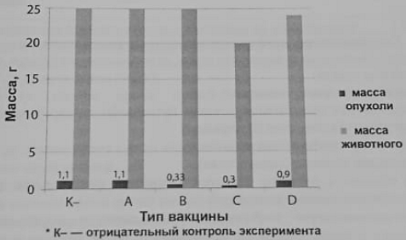

Какая переменная в этом эксперименте будет независимой (задаваемой), а какая – зависимой (изменяющейся)? Какие два условия должны выполняться при постановке отрицательного контроля*? С какой целью необходимо осуществлять такой контроль?
*Отрицательный контроль – это экспериментальный контроль (опыт), при котором изучаемый объект не подвергается экспериментальному воздействию при сохранении всех остальных условий.
Элементы ключа:
1) независимая переменная (задаваемая экспериментатором) - тип препарата; зависимая переменная (изменяющаяся в эксперименте) - масса опухоли (масса животного) (должны быть указаны обе переменные);
2) мышам вводят физиологический раствор без мРНК-вакцины;
3) остальные параметры (способ введения препарата, вид и начальная масса опухоли) оставить без изменений;
4) отрицательный контроль позволяет установить, действительно ли масса опухоли зависит от введения мРНК-вакцин
ИЛИ 4) отрицательный контроль позволяет проверить, насколько изменения массы опухоли обусловлены факторами, не связанными с введением мРНК-вакцин.
Линия 23
Какой из экспериментальных препаратов, согласно полученным данным, наиболее эффективен? Аргументируйте ответ. Вакцина на основе мРНК позволяет выработать организму антитела против опухолевых белков. В чём её преимущество по сравнению с препаратами, подавляющими деление клеток? Ответ поясните.
Элементы ключа:
1) препарат В;
2) наименьшая масса опухоли при наибольшей (одной из наибольших) массе животного
ИЛИ
2) наименьшая масса опухоли относительно массы животного (в % от массы животного);
3) специфичность действия (вакцины на основе мРНК более специфичны);
4) антитела действуют только против опухолевых клеток, а классические препараты против любых делящихся клеток.
Тип 2/ одна нулевая гипотеза
Линия 22
Экспериментатор изучал влияние никотина на мышечные клетки сердечной ткани (кардиомиоциты). Для этого он добавлял к культуре клеток кардиомиоцитов никотин в различной концентрации и оценивал уровень выработки клетками белка каспазы-3, который обеспечивает запрограммированную клеточную гибель (апоптоз). Результаты приведены на диаграмме.
Сформулируйте нулевую гипотезу для данного эксперимента. Объясните, почему эксперимент проводили с одинаковым количеством клеток в пробирке. Почему результаты эксперимента могут быть недостоверными, если известно, что процесс определения концентрации каспазы-3 занимает 3 часа и с каждым новым образцом работали после получения результата от предыдущего? Аргументируйте ответ.
*Нулевая гипотеза - принимаемое по умолчанию предположение, что не существует связи между двумя наблюдаемыми событиями, феноменами.
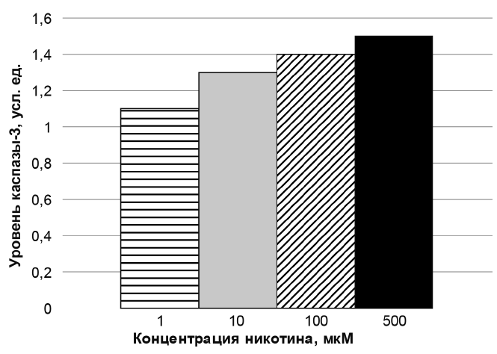
Элементы ключа:
1) нулевая гипотеза - никотин (концентрация никотина) не оказывает влияние на уровень каспазы-3
ИЛИ
1) уровень каспазы-3 не зависит от концентрации никотина;
2) различное количество клеток в образцах приведет к разным концентрациям каспазы-3
ИЛИ
2) сила воздействия никотина на различное количество клеток будет различной
ИЛИ
2) количество никотина на одну клетку будет различным при различном количестве клеток;
3) при такой постановке эксперимента время воздействия никотина на клетки для каждой пробы будет различным;
4) зависимость между наличием (концентрацией) никотина и уровнем каспазы-3 не удастся установить в явном виде.
Линия 23
Какой вывод можно сделать из данного эксперимента? К каким трем основным последствиям может привести апоптоз кардиомиоцитов в организме человека?
Элементы ключа:
1) увеличение концентрации никотина приводит к увеличению выработки каспазы-3 (повышению уровня апоптоза) в кардиомиоцитах;
2) уменьшение количества мышечных клеток сердца;
3) уменьшение мышечной массы сердца;
4) снижение силы сокращения сердца
ИЛИ
4) сердечная недостаточность.
Тип 2/ две нулевые гипотезы
Линия 22
Группа добровольцев участвовала в эксперименте по изучению физиологии пищеварения. Вначале у добровольцев при трехразовом питании оценивали колебания в уровне глюкозы в крови в течение дня, а затем их переводили на диету, подразумевающую дробное питание, и оценивали колебание уровня глюкозы в крови. Результаты приведены на графике.
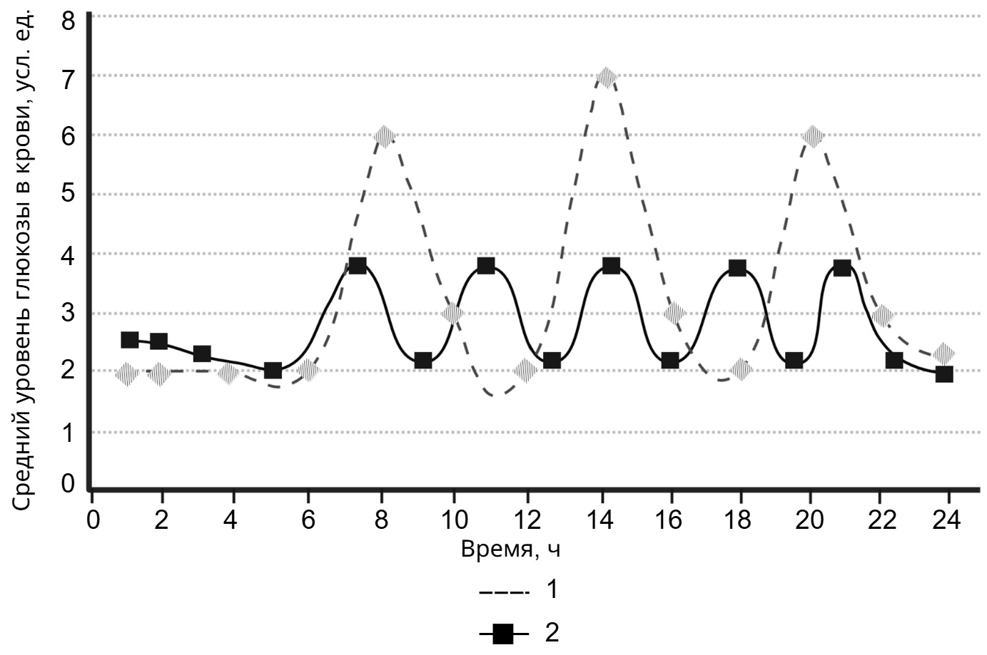
Сформулируйте две *нулевые гипотезы для данного эксперимента. Объясните, почему в эксперименте участвовали добровольцы одного пола. Почему результаты эксперимента могут быть недостоверными, если часть добровольцев умолчала о наличии эндокринных нарушений?
*Нулевая гипотеза - принимаемое по умолчанию предположение, что не существует связи между двумя наблюдаемыми событиями, феноменами.
Элементы ключа:
1) нулевая гипотеза 1 питания - уровень глюкозы не зависит от типа питания (от диеты);
2) нулевая гипотеза 2 - уровень глюкозы не зависит от времени наблюдения;
3) у лиц разных полов может быть различный диапазон колебаний уровня глюкозы в течение суток (ответ на диету)
ИЛИ 3) у лиц разных полов уровень глюкозы в течение суток (времени наблюдения) может меняться по-разному;
4) у лиц с эндокринными нарушениями динамика изменения уровня глюкозы в течение дня (и/или в ответ на приём пищи) может отличаться от физиологической нормы
ИЛИ 4) эндокринное заболевание (сахарный диабет; гипо-, гипертиреоз) влияет на уровень глюкозы;
5) зависимость уровня глюкозы от типа питания (времени наблюдения) не удастся установить в явном виде.
Линия 23
Предположите, кривая под каким номером отражает результаты добровольцев, перешедших на дробное питание. Ответ поясните. Почему в эмали зубов млекопитающих не происходит метаболизма глюкозы? С помощью каких гормонов осуществляется гуморальная регуляция уровня глюкозы в крови? Ответ поясните.
Элементы ключа:
1) номер 2;
2) наблюдаются множественные небольшие подъёмы (и снижения) уровня глюкозы в течение суток;
3) эмаль не содержит живых клеток
ИЛИ
3) эмаль является межклеточным веществом, а метаболизм глюкозы происходит в клетках;
4) гормон инсулин понижает уровень глюкозы;
5) гормон глюкагон (тироксин, адреналин, соматотропин, кортизол, глюкокортикоиды, норадреналин) повышает уровень глюкозы.
Тип 3
Линия 22
Для установления влияния никотина на внутриутробное развитие плода экспериментатор поил беременных самок крыс водопроводной водой с добавлением никотина. Результаты эксперимента представлены на диаграммах.
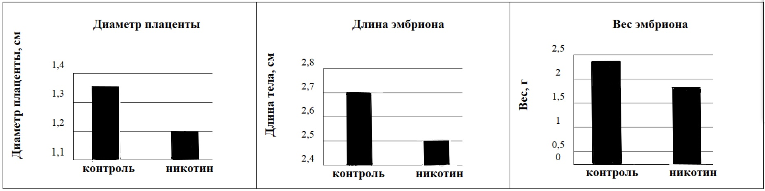
В качестве отрицательного контроля экспериментатор поил животных отфильтрованной водой. Можно ли считать такой контроль адекватным? Предложите свой вариант отрицательного контроля.
*Отрицательный контроль - это экспериментальный контроль (опыт), при котором изучаемый объект не подвергается экспериментальному воздействию при сохранении всех остальных условий.
Элементы ключа:
1) нет, так как фильтрация изменяет состав воды
ИЛИ
1) нет, так как состав отфильтрованной воды отличается от водопроводной;
2) зависимость между результатами эксперимента (диаметр плаценты, длина тела, вес эмбриона) и потреблением никотина не удастся установить в явном виде;
3) следует использовать ту же воду, что и в опытной группе, но не добавлять никотин
ИЛИ
3) нужно поить крыс водопроводной водой без добавления никотина;
4) остальные параметры (температура воды, условия содержания животных, доступ животных к воде) оставить без изменения.
Линия 23
Как связан диаметр плаценты с длиной и весом эмбриона? Ответ поясните. У каких млекопитающих отсутствует данный орган? Как в этом происходит питание эмбриона?
Элементы ключа:
1) плацента - орган, обеспечивающий питание плода (контакт организма матери и плода);
2) чем лучше развита плацента (больше ее диаметр), тем больше питательных веществ и кислорода поступает к плоду (и наоборот);
3) длина и вес плода зависят от поступающих питательных веществ и кислорода;
4) у первозверей (однопроходных);
5) в яйце имеется запас питательных веществ (желток).
Более подробную информацию по теме «Эксперимент – метод биологических исследований» можно узнать, посмотрев вебинар, посвященный подготовке школьников к ОГЭ и ЕГЭ https://vk.com/video-74877066_456239142 (лектор: Бобряшова И.А.).

